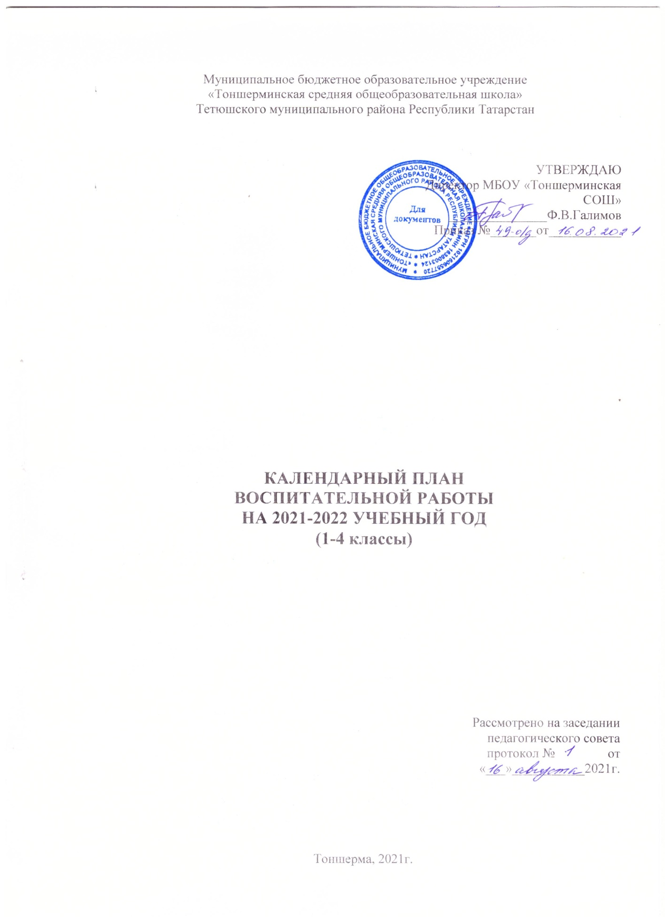

План воспитательной работы школы
на 2021-2022 учебный год
1-4 классы
Модуль№1 «Классное руководство»
Мероприятия месячников безопасности и гражданской защиты детей (по профилактике ДДТТ, пожарной безопасности, экстремизма, терроризма, разработка схемы-маршрута «Дом-школа-дом», учебно-тренировочная эвакуация учащихся из здания) | 1-4 | в течение года | Классные руководители
Всероссийский урок безопасности по ОБЖ | 1-4 | 2.09 | Классные руководители
День солидарности в борьбе с терроризмом | 1-4 | 3.09 | Классные руководители
«Золотая осень»: Фотоконкурс. Праздник «Краски осени». Конкурс «Природная мастерская», «Осенний букет». | 1-4 | Сентябрь-октябрь | Классные руководители
Мероприятия месячника взаимодействия семьи и школы: выставка рисунков, фотографий, акции по поздравлению мам с Днем Матери, беседы, праздничный концерт. | 1-4 | Ноябрь | Классные руководители
Тематические классные часы (посвященные государственным праздникам РФ, памятным датам, событиям истории и культуры)  -«Всероссийский урок безопасности школьников в сети Интернет»  -«День народного единства»  -«День толерантности»  -«День конституции РТ»  -«День Неизвестного Солдата»  -«День Героев Отечества»  -«День конституции РФ»  -«День освобождения Ленинграда от фашистской блокады»  -«День памяти о россиянах, исполнявших служебный долг за пределами Отечества»  -«Международный день родного языка»  -«День Защитника Отечества»  -«День космонавтики»  -«Международный день семьи»  -«День славянской письменности и культуры»  -«Международный день защиты детей »  -«Пушкинский день России» | 1-4 | В течение года | Классные руководители
«Прощание с Азбукой» | 1-4 | Март | Классные руководители
«Прощай начальная школа» | 1-4 | Май | Классные руководители
Заполнение портфолио учащимися | 1-4 | в течении года | Классные руководители
Модуль №2 «Школьный урок» и «Курсы внеурочной деятельности»
Название курса | Классы | Количество  часов  в неделю | Ответственные
Проведение предметной недели (квесты, игры, викторины) | 1-4 | октябрь | МО учителей начальных классов
Участие в муниципальных и республиканских конкурсах, акциях, научно-исследовательских конференциях | 1-4 | в течение учебного года | Классные руководители
«Школа добрых дел» | 1-4 | 1 | Землякова Н.С.
«Здоровейка» | 1-4 | 1 | Шарафиев И.Н.
«Разговор о правильном питании» | 1-4 | 1 | Фуражкина Т.В.
«Я познаю мир» | 1-4 | 1 | Фуражкина Т.В.
«Уроки нравственности» | 1-4 | 1 | Фуражкина Т.В.
Модуль №3 «Самоуправление»
Дела, события, мероприятия | Классы | Ориентировочное  время  проведения | Ответственные
Выборы лидеров, активов классов, распределение обязанностей. | 1-4 | сентябрь | Классные руководители
Конкурс «Лучший ученик начальной школы» | 4 | январь-март | Классный руководитель  4 класса
Работа в соответствии с обязанностями | 1-4 | В течение года | Классные руководители
Отчет перед классом о проведенной работе | 1-4 | май | Классные руководители
Праздничное украшение кабинетов, окон кабинета | 1-4 | В течение года | Классные руководители
Модуль №4 «Профориентация»
Дела, события, мероприятия | Классы | Ориентировочное  время  проведения | Ответственные
Мини - проект «Профессии моих родителей»:  - викторина «Все профессии важны – выбирай на вкус!»  - экскурсия на производственные объекты села  - конкурс рисунков «Профессия моих родителей» | 1-4 | Апрель-май | Классные руководители, родительские комитеты
Участие в конкурсах различного уровня по профориентационной работе | 1-4 | В течение года | Классные руководители
Модуль №5 «Работа с родителями»
Дела, события, мероприятия | Классы | Ориентировочное  время  проведения | Ответственные
«День открытых дверей» | 1-4 | В течение года | Классные руководители
Индивидуальные консультации | 1-4 | В течение года | Классные руководители
Совместные походы и экскурии | 1-4 | Май | Классные руководители
Конкурс «Папа, мама, я – спортивная семья» | 1-4 | январь | Классные руководители
Праздник «Семья – моя крепость» | 1-4 | май | Классные руководители
Общешкольные и классные родительские собрания | 1-4 | В течение года | ЗДВР, классные руководители
Встречи с родителями на дому | 1-4 | В течение года | Классные руководители
Модуль 6 «Ключевые общешкольные дела»
Дела | Классы | Ориентировочное  время  проведения | Ответственные
Торжественная линейка «Первый звонок»; | 1-4 | 1.09.2021 | Заместитель директора по ВР, классные руководители
«Новогодний утренник» | 1-4 | Декабрь | Педагог-организатор, классные руководители
Социальный проект «Отечества достойные сыны».  Мероприятия месячника гражданского и патриотического воспитания: беседа о героях-антифашистах, конкурс стихов и патриотической песни, акции «Письмо солдату», уроки мужества, акции «Бессмертный полк», «Георгиевская ленточка» | 1-4 | Февраль | Классные руководители
Соревнование по мини футболу | 1-4 | ноябрь | Учитель физкультуры
Мероприятия месячника ЗОЖ «Здоровое поколение». Школьная спартакиада. Весенний День здоровья. Акция "Школа против курения". | 1-4 | май | Заместитель директора по ВР, педагог-организатор, классные руководители, учитель физкультуры
Мероприятия месячника гражданского и патриотического воспитания: военно-патриотическая игра «Зарница», «Веселые старты», фестиваль патриотической песни, акция по поздравлению пап и дедушек | 1-4 | февраль | Заместитель директора по ВР, педагог-организатор, классные руководители, учитель физкультуры
Праздник чувашской культуры «Çӑварни» | 1-4 | Март | Классные руководители
Мероприятия ко Дню чувашского языка | 1-4 | Апрель | Классные руководители
Праздник Последнего звонка | 1-4 | Май | ЗДВР, классные руководители
Модуль №7 «Детские общественные объединения» и «Волонтерство»
День правовой защиты детей. Просмотр, обсуждение видеоролика «Наши права». Анкетирование учащихся на случай нарушения их прав и свобод в школе и семье. | 1-4 | ноябрь | ЗДВР, классные руководители
Участие в делах отряда ЮИД | 4 | В течение года | Педагог-организатор
Участие в различных мероприятиях детской общественной организации «СНТ». | 1-4 | В течение года | Педагог-организатор
Мероприятия нравственного воспитания «Спешите делать добрые дела». Осенняя неделя добра:  - акция «Чистый берег»  - тимуровская помощь труженикам тыла  - выступление со сказкой в дошкольной группе  - акция «Каждой пичужке – наша кормушка» | 1-4 | сентябрь-октябрь  ноябрь | Классные руководители
Мероприятия нравственного воспитания «Спешите делать добрые дела». Весенняя неделя добра:  - уборка территорий  - акция «Книжкин дом»  - акция «Посади дерево»  - акция «Скворечник» | 1-4 | апрель-май | Классные руководители
Выставки рисунков, фотографий творческих работ, посвященных событиям и памятным датам | 1-4 | В течение года | Руководитель движения СНТ
Модуль №8 «Экскурсии и походы»
Посещение концертов в Доме культуры села | 1-4 | В течение года | Классные руководители
Экскурсия в школьный музей» | 1-4 | В течение года
Экскурсия в районный краеведческий музей | 1-4 | октябрь | Классные руководители
Сезонные экскурсии в природу | 1-4 | По плану кл. рук. | Классные руководители
Экологические акции «Живи, родник!», «Чистый берег», «Сохраним леса Татарстана!» (очистка родников, водоемов и леса от мусора), | 1-4 | В течение года | Классные руководители
Модуль №9 «Профилактика правонарушений»
Профилактическая операция «Подросток» | 1-4 | Июнь- сентябрь | Зам. директора по УВР, ВР, классные  руководители
Акция «Внимание, дети!» | 1-4 | сентябрь | Классные  руководители
Классный час «Я+ТЫ=МЫ» | 1-4 | октябрь | Классные  руководители
Беседа «Твой безопасный маршрут» | 1-4 | октябрь | Классные  руководители
Линейка «Куда приводит непослушание» | 1-4 | ноябрь | Классные  руководители
Беседа «Твои дела в твоих поступках» | 1-4 | ноябрь | Классные  руководители
«Осторожно, гололёд» | 1-4 | декабрь | Классные  руководители
«Безопасный Новый год» | 1-4 | декабрь | Классные  руководители
Рассказ об угрозах Интернета | 1-4 | январь | Классные  руководители
Викторина «О вредных привычках» | 3-4 | февраль | Классные  руководители
Игра «В мире привычек» | 1-2 | февраль | Классные  руководители
Праздник «Моя мама лучше всех» | 1-4 | март | Классные  руководители
Конкурс рисунков «Не губите первоцветы» | 1-2 | март | Классные  руководители
Конкурс рисунков «Мы живём у природы в долгу» | 3-4 | апрель | Классные  руководители
«Когда ребёнок один дома» | 1-4 | апрель | Классные  руководители
Беседа «Ответственность за нарушение правил  поведения» | 1-4 | май | Классные  руководители
Конкурс рисунков «Эти растения опасны» | 1-4 | май | Классные  руководители
Встречи с инспектором по делам несовершеннолетних | 1-4 | сентябрь- май | Заместитель директора по ВР
Профилактическая работа с обучающимися (Совет профилактики, индивидуальные  беседы, лекции, консультации, тренинги ) | 1-4 | сентябрь- май | Заместитель директора по ВР

